Муниципальное бюджетное учреждение дополнительного образования «Рощинская детская школа искусств»

Положение о конкурсе исполнителей этюдов
на фортепиано
имени Ю.И.Ананьева

21.10.2022
г.п.Рощино

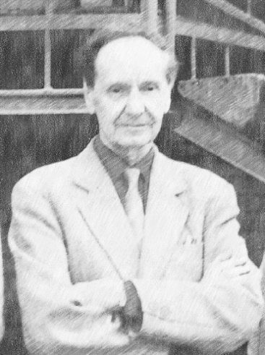
«Цветы, музыка и дети составляют лучшее украшение жизни»
П.И.Чайковский

Общие положения
Настоящее Положение определяет порядок организации конкурса исполнителей этюдов на фортепиано имени Ю.И.Ананьева, организуемого и проводимого МБУДО «Рощинская ДШИ».
Конкурспроводится ежегодно с 1981 года. Проведение конкурса направлено на развитие детского исполнительского творчества.

Цели и задачи конкурса
Цели:
- пропаганда фортепианного исполнительства
- мотивация обучающихся и их родителей к занятиям музыки
Задачи:
- развитие и повышение исполнительского уровня обучающихся
- активизация творческого потенциала детей в начале учебного года
- развитие технических навыков и выявление одаренных детей
- воспитание творческой артистической активности детей
- выявление и поддержка талантливых детей
- расширение музыкального и профессионального сотрудничества преподавателей

Сроки проведения конкурса:21.10.2022 г.
Место проведения: МБУДО «Рощинская детская школа искусств» по адресу:
188820 п.Рощино, Безымянный переулок, дом 7, одна остановка от ж/д вокзала до отеля «Гальярда» у мебельного магазина.

Условия конкурса:
Конкурс проводится по классам:
- 2 класс
- 3 класс
- 4 класс
- 5 класс
- 6 класс
- 7 класс
- 8 класс
Участники конкурса
Конкурс проводится среди обучающихся фортепианных отделений ДШИ, ДМШ Выборгского района ЛО

Программные требования
Участники конкурса предоставляют программу из 2-х этюдов:
одногообязательного (Приложение №1), второго - по выбору.

Жюри конкурса:
Жюри формируется из директоров и преподавателей школ и работает в режиме:
- за занавесом (ученика не видно) при прослушивании обязательного этюда
- в обычном, открытом режиме при прослушивании второго этюда
1. На конкурсе присуждаются дипломы за I,IIи III место в каждой возрастной группе
2. Жюри оставляет за собой право:
- Присуждать не все места
- Делить места между исполнителями
- Снимать с конкурсных прослушиваний участников, программа которых не соответствует заявке и условиям конкурса
3. Решение жюри окончательное и пересмотру не подлежит.
Порядок проведения конкурса
Конкурс проводится в 2 тура:
1-ый тур – внутришкольные отборочные прослушивания
2-ой тур –конкурсные прослушивания в зале Рощинской ДШИ 21.10.2022 г.

Порядок выступления участников конкурса устанавливается жеребьёвкой (которая проводится вне ведения членов жюри и преподавателей) перед началом выступления группы.
Исполнение первого этюда проходит за занавесом (жюри не видит исполнителя). Исполнение второго этюда проходит в обычном режиме.

Форма заявки
1. Оформляется на бланке образовательного учреждения
(Полное наименование образовательной организации, адрес, телефон, e-mail)
2. Участник: фамилия, имя, класс
3. Ф.И.О. преподавателя
4. Исполняемая программа
Подпись и печать руководителя организации.

Заявки принимаются до 11 октября 2022 года.
Количество участников конкурса ограничено – до 40 человек.
Заявки отправлять на почту школы:rosh-dhi@mail.ru
Справки по телефонам: 8-813-78-64-080

Приложение №1
Этюд 2 класс
Людвиг Шитте Этюды для фортепиано "Золотой репертуар пианиста." - СПб.: Композитор, 2016.- 28 с.
25 легких этюдов ор.160 Этюд №8

Этюд 3 класс
Эдуард Вольф «Пчела» беглость пальцев в пассажах
Фортепианная техника в удовольствие. Сборник этюдов и пьес.4 класс.
Этюд 4 класс
Л.Келер ор.242 №13
Этюд 5 класс
Л.Келер ор.242 №8
Этюд 6 класс
Л.Келер ор.242 №18
Этюд 7 класс
А.Бертини ор.29 № 3

Этюд 8 класс
Г.Шмит Соч.3 № 17

